Národný projekt Terénna sociálna práca v obciach I sa realizuje vďaka podpore z Európskeho sociálneho fondu a Európskeho fondu regionálneho rozvoja v rámci Operačného programu Ľudské zdroje.
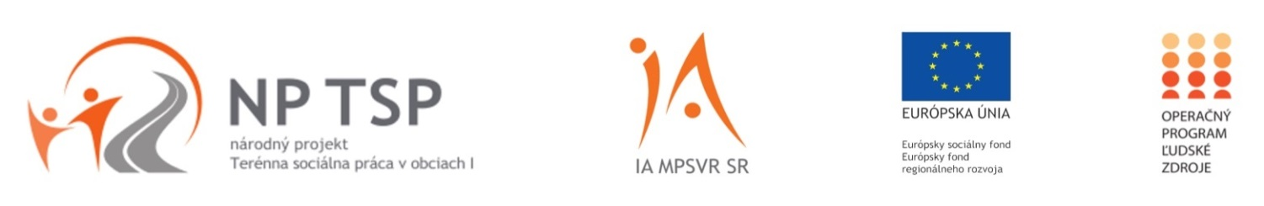

Terénna sociálna práca sa v našej obci začala vykonávať na základe účasti v národnom projekte Terénna sociálna práca v obciach I realizovanom Implementačnou agentúrou MPSVR SR www.ia.gov.sk, vďaka podpore z Európskeho sociálneho fondu a Európskeho fondu regionálneho rozvoja v rámci Operačného programu Ľudské zdroje www.esf.gov.sk.

Zámerom projektu je zlepšenie sociálnej situácie ľudí ohrozených sociálnym vylúčením prostredníctvom zabezpečenia terénnej sociálnej práce za pomoci terénnych sociálnych pracovníkov a terénnych pracovníkov poskytujúcich pomoc obyvateľom obce, ktorí sa ocitli v sociálnej a hmotnej núdzi, nezamestnaným, rodinám s malými deťmi a seniorom s osobitným zreteľom na segregované a sociálne vylúčené komunity. Cieľom je zvýšenie účasti najviac znevýhodnených a ohrozených osôb na živote spoločnosti, zlepšenie ich možností vstupu na trh práce, zlepšenie prístupu k poskytovaným službám a komplexná integrácia do spoločnosti.

• Zmluva o spolupráci číslo: N20160202003
• Začiatok realizácie národného projektu Terénna sociálna práca v obciach I : 01.04.2016
• Ukončenie realizácie národného projektu Terénna sociálna práca v obciach I: 30.06.2019

Terénnu prácu v súčasnosti zabezpečujú títo zamestnanci/zamestnankyne našej obce:
Terénna sociálna pracovníčka/pracovník: ......................
Terénna sociálna pracovníčka/pracovník: ......................
Terénna pracovníčka/pracovník: Štefan Balog
Terénna pracovníčka/pracovník ......................
E- mail: kc.simonovce@centrum.sk
Tel. kontakt: 047/56 66 352
Adresa kancelárie: Komunitné centrum, Šimonovce č. 146, 980 03 Šimonovce

